***Dossier architecture logiciel***

Le directeur du restaurant « Au délice de Bigoune » a décidé d’investir dans le développement d’une application de gestion et supervision du fonctionnement de son restaurant.

Application de gestion et supervision

**Groupe 1**

**05/12/2018**

Antoine Savalle

Nicolas Van-Hove

Maxime Mulder

Elian Hamont

Pierre Hamel

1. ***Diagrammes UML (techniques et fonctionnels) =***
   1. Diagrammes de cas d’utilisation :
   2. Diagrammes d’activité :

**Maitre d’hôtel =**

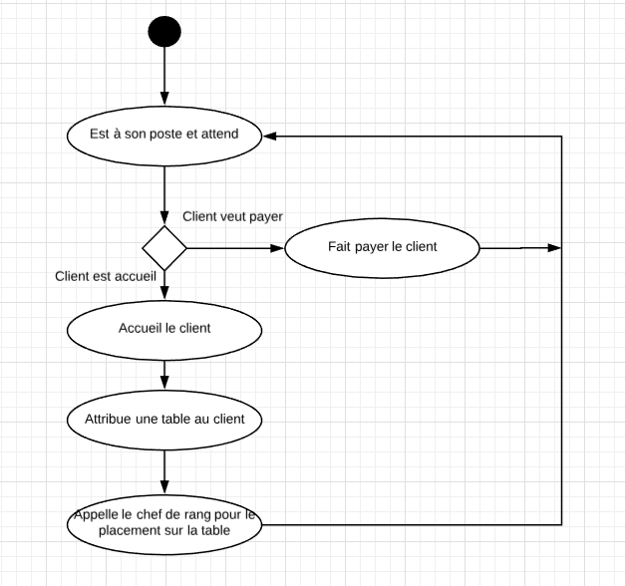

**Chef de rang =**

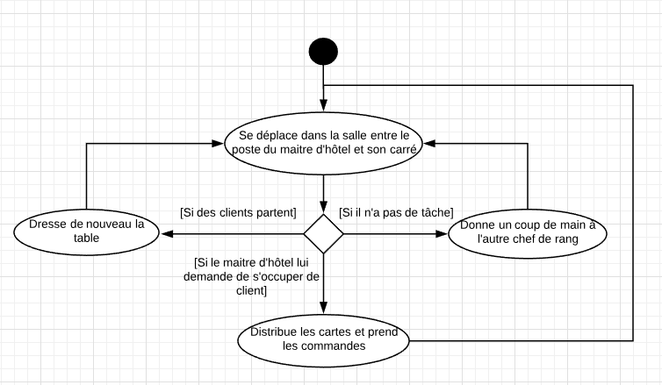

**Serveur =**

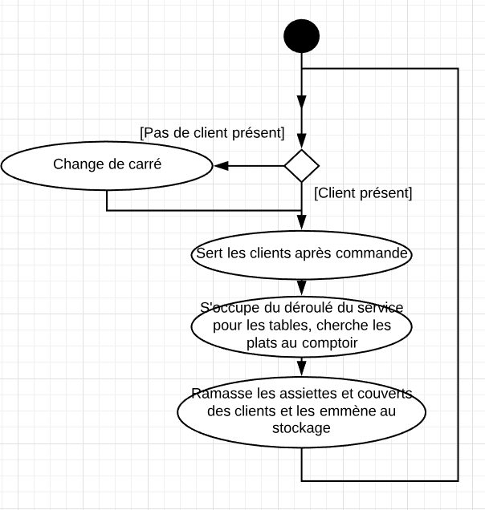

**Commis salle =**

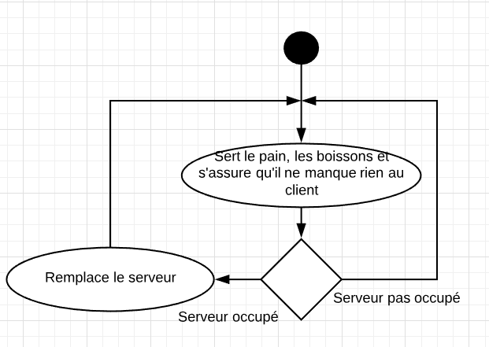

**Chef cuisinier =**

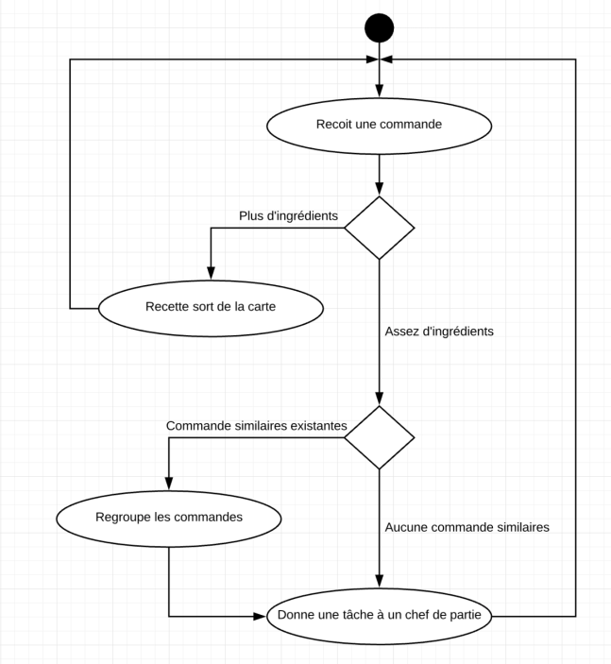

**Chef partie de cuisine =**

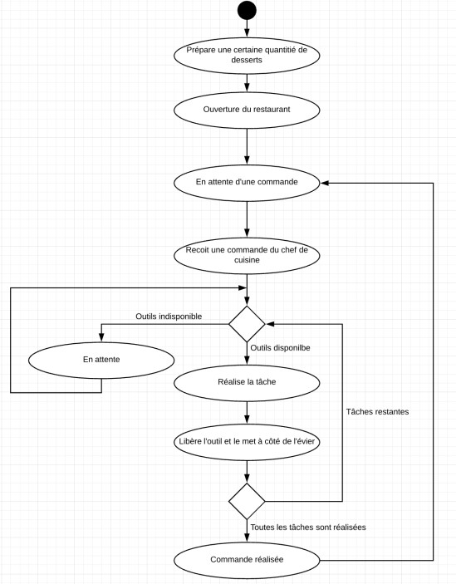

**Commis cuisine =**

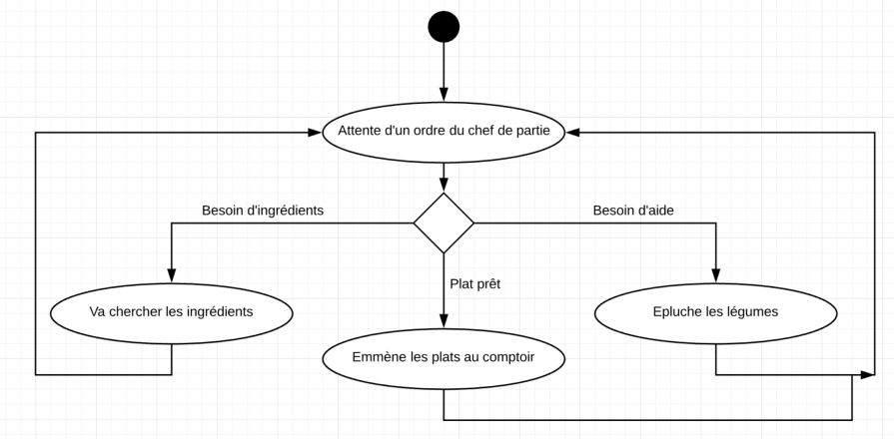

* 1. Diagrammes de composants et classes :
  2. Diagrammes de séquences :

1. ***Justifications et détails des DP utilisés =***
   1. MVC :
   2. Singleton :
   3. Factory :
   4. Observer :
   5. DAO :
   6. DTO :
   7. Injection de dépendances :
2. ***Base de données =***
   1. MCD :

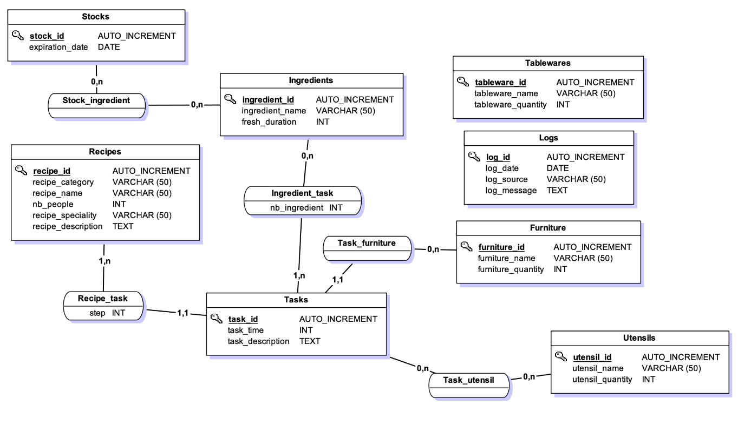

* 1. MLD :

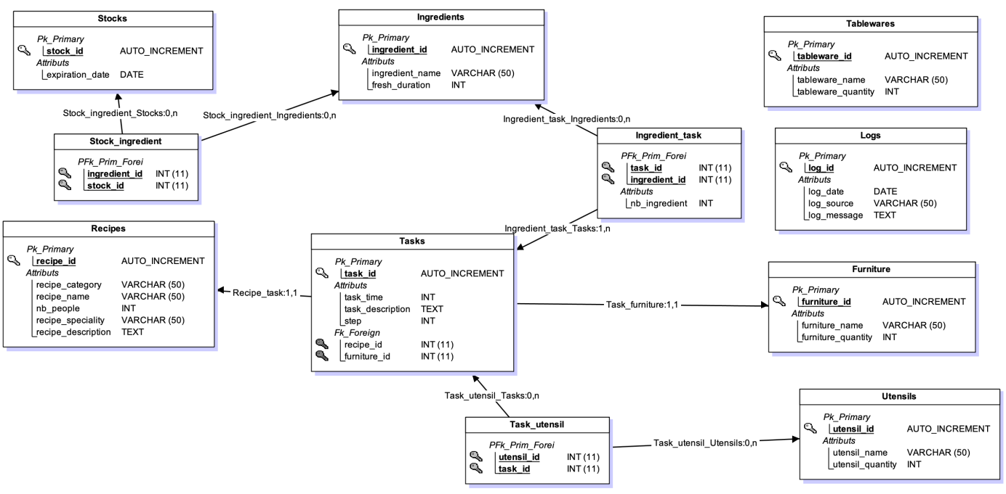

* 1. Script SQL :

